1. Ünite: Vücudumuz Bilmecesini Çözelim
Kazanım: Soluk alıp vermede görevli yapı ve organları, havanın izlediği yolu gösterir ve doğru soluk alıp vermeyi tartışır. Kanın vücutta dolaşımını sağlayan yapı ve organları belirtir.
Süre: 3 ders
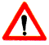 Etkinliklerinizi yaparken her grup üyesi araştırma, sözlü ve yazılı anlatım çalışmalarına katılacaktır.

KANIN VÜCUTTA DOLAŞIMI
Terimler: kalp-damar-kan-dolaşım-pompalama

. Kanın dolaşımını sağlayan organlar nelerdir?
Bora yaz tatilinde Almanya’daki dayısının yanına gitmişti. Dayısı bir an önce gelebilmesi için ona uçak bileti yollamıştı.
Bora yolculuk boyunca pencereden aşağıya bakmıştı. Karayolları karmaşık bir yumak gibi görünüyordu. Bora, gördüklerini hemen defterine çizmişti.
Bora’nın uçaktan gördüğü yollar vücudunuzdaki hangi yapıya benziyor olabilir?

………………………………………………………………………………

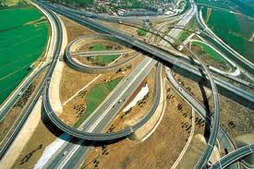
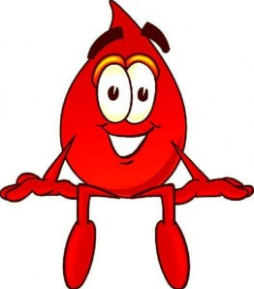

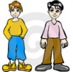
Murat Ali, sana dolaşmak ve dolanım desem ne anlarsın?

……………………………………………………………………………………
……………………………………………..

. Aşağıdaki resimleri inceleyin. Kalp ve damarlar hakkında bildiklerinizi yazınız.

DAMARLAR
KALP
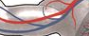
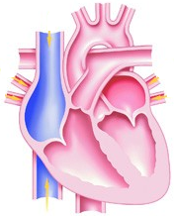
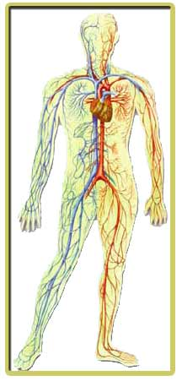
……………………………………………………………………………………………………………………………………………………………………………………………………………………………………………………………………
…………………………………………………………………………………………………………………………………………………………………………………………………………..


KAN DAMLASININ ÖYKÜSÜ

. Kan damlasının öyküsünü grup arkadaşlarınızla birlikte okuyup, boşlukları doldurunuz.
Ben kan damlasıyım. rengim kırmızı, miktarım vücut ağırlığının yaklaşık on üçte biridir. Sürekli, …………………. denilen ince kanalların içinde dolaşırım. Vücut için gerekli olan oksijen ve besini gerekli organlara iletirim. Karbondioksit ve atık maddeleri de vücuttan uzaklaştırırım.
Bütün bunları çok kısa bir sürede gerçekleştirmeliyim. Bunun için kalp bana yardım eder. Beni pompalayarak damarlara gönderir.
Şimdi sizden bu bilgileri kullanarak aşağıdaki soruları yanıtlamanızı istiyorum arkadaşlar. ☺

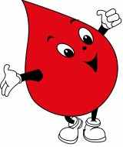

Vücudumuzdaki kan dolaşımı hangi yapılarla sağlanır?
① ………………………………….
② ………………………………….
③ ………………………………….
Kanın görevleri nelerdir?
① ……………………………………………………………….…
……………………………………………………………………..
② ………………………………………………………………….
……………………………………………………………………..

Kan, …………………
……………………………………………………………………………………………………….. ……………….. sıvıdır.

Kan, ……………..ve ……………………….. içerir.

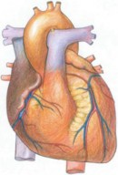
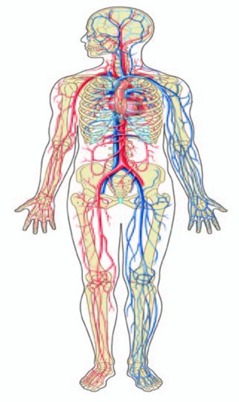
…………….,kanı pompalar.
Besin ve oksijen, ……………………… yoluyla vücudun her yerine taşınır.

………., kalbe geri döner.

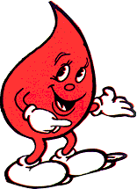
Kalbimiz, kanı pompalama işini nasıl gerçekleştiriyor? Pompalama görevini üstlenen organımızın adı nedir?
……………………………………………….………………………………………………….………………………………………………..............
………………………………......................
İÇİNDEKİ TULUMBA

Ben senin kalbinim,

Sol göğsünün altındayım.

Tulumba gibi çalışır,

Vücuduna kan pompalarım.

Hazırlayan: Gülcan Özten

